BABLOV·bablov巨无霸水杯女生大容量tritan高颜值茶水分离便携吸管水杯

分类 家居生活-餐饮具-杯子/水杯/水壶-吸管杯

店铺 BABLOV旗舰店

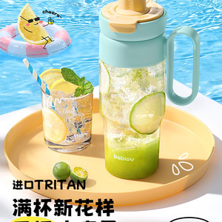

TOOURSUN高颜值ins风随手户外马克杯304不锈钢便携式美式咖啡杯

分类 家居生活-餐饮具-杯子/水杯/水壶-马克杯

店铺 TOOURSUN户外的店

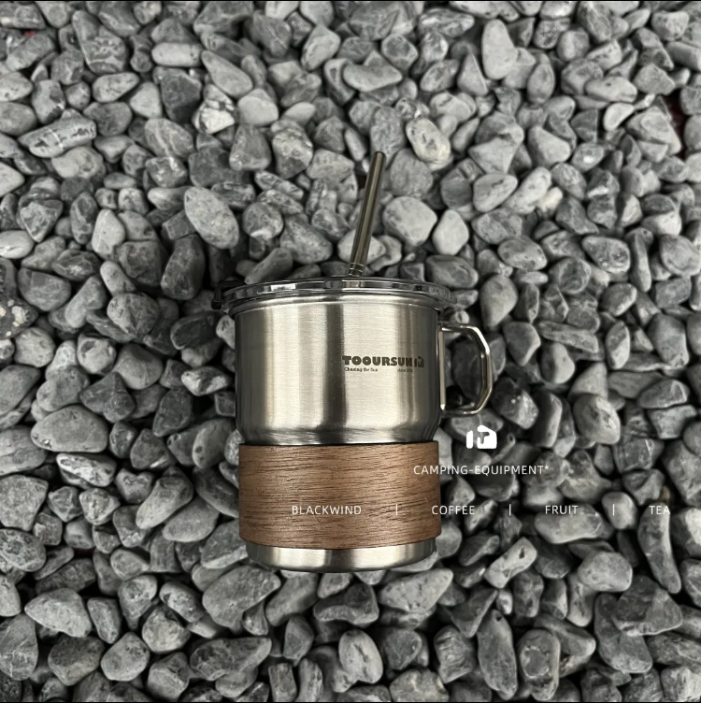

索赫SUOHE·双饮大容量水杯水壶运动2000ml刻度塑料吸管杯子耐高温水瓶

分类 家居生活-餐饮具-杯子/水杯/水壶-吸管杯

店铺 索赫SUOHE旗舰店

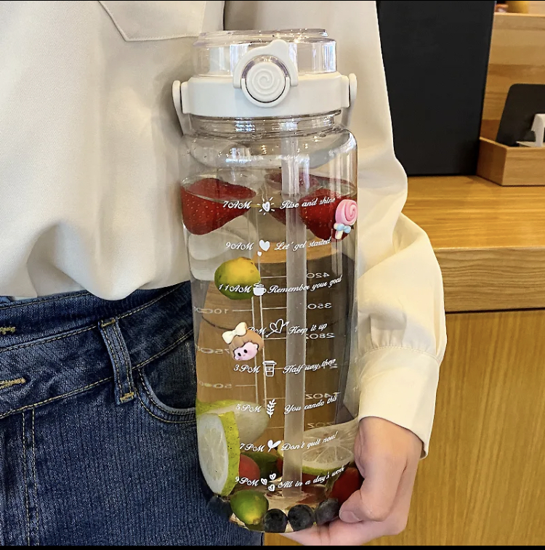

希乐·夏季简约运动健身大容量tritan材质耐高温防摔带茶隔男女生通用

分类 家居生活-餐饮具-杯子/水杯/水壶-运动水壶

店铺 TOOURSUN户外的店

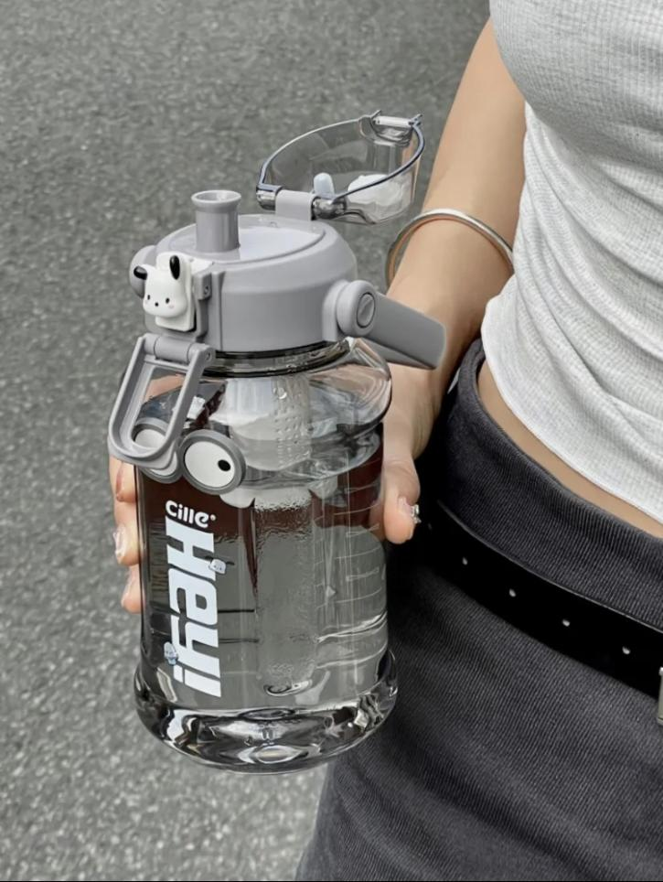

保温杯女生新款2023高颜值水杯带吸管大容量双饮杯子简约便携精致

分类 家居生活-餐饮具-杯子/水杯/水壶-保温杯

店铺 ya咪家的店

